平成25年
５月の普及活動状況
ダイジェスト版

～県下10農林事務所農業普及課と農業経営課技術支援係の取組～

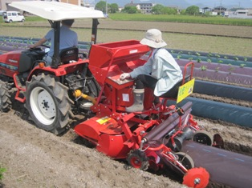
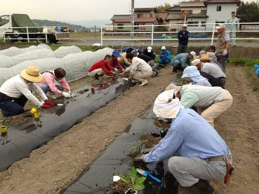

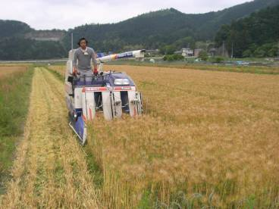

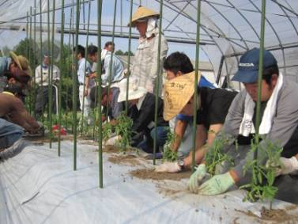

岐阜県農政部農業経営課

平成２５年５月の普及活動状況ダイジェスト版
活力ある新産地づくり
中濃農林■円空さといも 種芋プランタ稼働率向上に向けた植付時期拡大試験
中濃里芋生産組合では、昨年度末に省力化を図るため、種芋植え付けとマルチ張りが同時にできる種芋プランタを導入した。
農業普及課では、１台しかない本機の有効利用のため、４月上旬に集中している種芋の植え付け時期の分散化を図る試験を計画した。関市下有知の組合管理ほ場で早植（３月下旬）及び遅植（５月中旬）の実証ほを設けるとともに、黒色に比べ地温が上がりやすい数種のマルチの比較試験を行っている。
【種芋プランタでの定植】
作期終了後には、作付け適期幅を明らかとし、次年度以降の種芋プランタの有効利用を図ることで、産地規模の拡大を進めていく。
可茂農林■青ねぎ 夏期出荷向け品種比較試験 本ぽでの試験開始
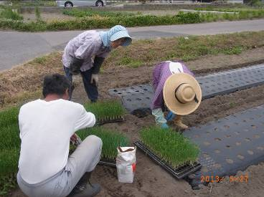
農業普及課では、夏期出荷に適した加工用青ねぎ品種の検討を行うため、坂祝町園芸振興会青ねぎ部会と協力して慣行品種と３種類の葉ねぎ品種との比較実証ほの設置を計画した。
5月27日に実証ほで苗の定植作業を行った。定植作業は、青ねぎ部会の部会長及び部会員の他、坂祝町多品目野菜生産部会員も協力して行われた。農業普及課では、定植時の薬剤使用に関する説明や、各品種の特徴を紹介するとともに、定植作業の支援を行った。今後は、ほ場での生育状況及び葉先枯れ、葉折れの程度等を調査し、好適品種に関して部会等で検討を行う。
【定植作業の様子】
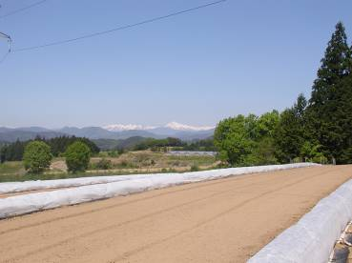
飛騨農林■宿儺かぼちゃ 栽培実証ほの取り組み支援
5月1日に宿儺かぼちゃ研究会（栽培班）は、今年度に取り組む栽培実証ほの内容について検討した。農業普及課からは、課題となっている単収向上のため、施肥改善、整枝方法、疫病防除に関する実証計画の必要性について提案した。
宿儺かぼちゃブランドを維持し、生産量を増やすための実 証栽培が開始されることになった。今後、農業普及課は実証ほの調査、結果まとめ・普及について支援を行っていく。
【黒部五郎岳を望む畑に定植】
戦略的な流通・販売
東濃農林■たじみ農産物直売所出荷者協議会 「たじみ野菜づくり塾」開講
４月５日に第１回たじみ野菜づくり塾が、多治見市根本交流センターで開講し、家庭菜園や市民農園利用者などの塾生30人が、キャベツ栽培について学んだ。この塾は、６月オープン予定の多治見駅北農産物直売所への出荷者育成を目的に、ＪＡとうとが主催、農業普及課が講義・実習指導を担当して実施するものである。
当日は、質問が多く、活気のある塾となった。また、５月10日開催の第２回塾（なす）も盛況となった。
【第2回野菜づくり塾の様子】
今後は、12月までの毎月、キャベツの他、なす、きゅうり、ほうれんそう、ブロッコリーを題材に、簡易ハウス利用を組み合わせ、周年生産に向けた講習を実施する。

売れる農畜産物づくり
岐阜農林■水稲 ■営農指導支援 ＪＡ窓口・営農指導員への技術研修
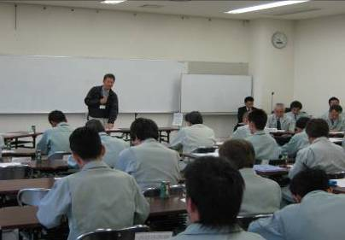
ＪＡ営農指導員の技術力向上のために、農業普及課では、
4月24日に水稲栽培、5月14日に野菜栽培について、技術研修を行った。
水稲栽培研修では今後の気象予測に基づいた育苗管理や本田管理・病害虫防除、野菜栽培研修では肥料・農薬の基礎について講義した。
今後、水稲では青空教室に、野菜では直売所の野菜研修等に研修内容が活かされることにより、現場指導の一層の充実が期待される。
【JA営農指導員への研修会】
西濃農林■トマト 海津トマト部会全員研究会開催
海津トマト部会全員研究会が、５月17日に開催され、次年産に向けて、台木選定、土壌消毒、土づくり、病害虫対策、肥培管理について研修を行った。
農業普及課からは、栄養診断結果（葉柄汁の硝酸態窒素、カリウム、リン酸濃度を月１回分析）を報告した。特にカリウムについては、葉先枯れ症軽減対策の研究成果（農業技術センター）に基づく施肥改善の取り組みを中心に説明し、生産者からの関心も高かった。

揖斐農林■大麦 大麦新品種「さやかぜ」の収穫が始まる
揖斐地域では、揖斐川町谷汲地区を中心として大麦が58ha栽培されている。これまでは品種「ミノリムギ」が栽培されてきたが、平成25年産から新品種「さやかぜ」に全面的に切り替えた。「さやかぜ」は麦茶用品種で、実需者からのニーズが高い。
5月25日から収穫が始まり、順調に作業が進んでいる。
農業普及課では、「さやかぜ」への切り替えが決まった時点から品種特性等の情報収集を行い、栽培暦の作成と提供、研修会の開催、生育調査によるデータ蓄積、肥培管理や適期収穫などの指導を継続的に実施してきた。また、ＪＡいび川と連携して、実需者である麦茶業者との現地視察や意見交換会も積極的に行ってきた。
【大麦の収穫作業】
「さやかぜ」については、中山間地域での栽培データが少なく、試行錯誤での栽培だが、今年度の収穫量や品質等の評価と反省を踏まえて栽培技術を確立していく。

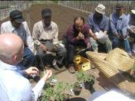
郡上農林■夏秋トマト 夏秋トマト第1回地域別研修会
郡上園芸特産振興会夏秋トマト部会が、郡上地域を7つの小グループに別れて5月14日から研修会を行った。
研修会では、農業革新支援専門員が、育苗管理について講義を行った。また、農業普及課からは、育苗時期の病害虫防除など情報発信を行なったほか、ＧＡＰのチェックを行った。
5月の郡上地域の気象は、平年に比べて降雨が少なく気温が高いことから育苗に苦労したが、苗は順調に育っており、今後定植作業に向けた指導を実施してゆく。
【研修会時の生産者の様子】

農業経営課■夏秋ナス 独立袋栽培現地実証ほの設置と調査・指導
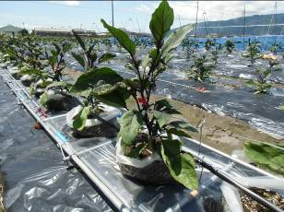
夏秋ナスの独立袋栽培については、今年度、農業革新支援専門員が中心となり、新技術導入広域推進事業を活用して、県下３地域４カ所で現地実証を実施し、普及拡大を目指すこととしている。
去る、5月10日、20日、24日の3日間、現地実証ほの１つである揖斐川町現地ほ場において、揖斐農林事務所農業普及課と連携して、灌水施設等の関連施設の設置、調整を行うとともに、生育調査等を実施した。
【ナス独立袋栽培の実証】
今後、他の地域においても実証ほの設置を進め、袋栽培技術の県下への普及に向けた取組を進めることとしている。

多様な担い手の育成・確保
恵那農林■夏秋トマト・夏秋ナス チャレンジ塾がスタート！
5月26日に東美濃夏秋トマト・夏秋なす生産協議会が、夏秋トマト・夏秋なすの技術習得と新規栽培者の掘り起こしを目的に、今年度第１回目のチャレンジ塾を開催した。受講者は、例年よりも多く、トマトで16名、なすで9名であった。
農業普及課では、中山間農業研究所中津川支所の協力を得て、ＪＡひがしみのとともに、トマト、ナスの産地概要及び経営指標の説明と、鉢上げ、マルチ張り、穴開け、定植、誘引の実習を指導した。
【トマト定植実習の様子】
どの受講者も真剣に実習に取り組み、トマトとナス栽培についての疑問点を質問するなど、関心の高さが伺えた。このチャレンジ塾は11月まで月1回、計7回開催され、農業普及課も継続的に支援する計画である。

下呂農林■新規栽培者 トマト定植体験会を開催
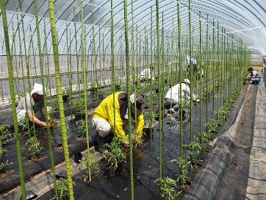
農業普及課は、夏秋トマトの新規就農者育成を図るため、５月９日に益田夏秋トマト生産組合員のほ場で、新規就農者と就農希望者を対象にした定植研修会を開催した。
当日は、農業普及課から定植作業に関する概要を、あすなろ農業塾長から定植前のほ場準備、定植作業等について説明後、実作業の体験をした。下呂市では２５年度新規就農者が３名、２６年度就農予定者が２名あり、一堂に会して農作業方法を学ぶ良い機会となった。今後は７月に収穫体験を企画しており、年間を通じた各種作業体験の場を設ける計画である。
【定植体験の様子】

